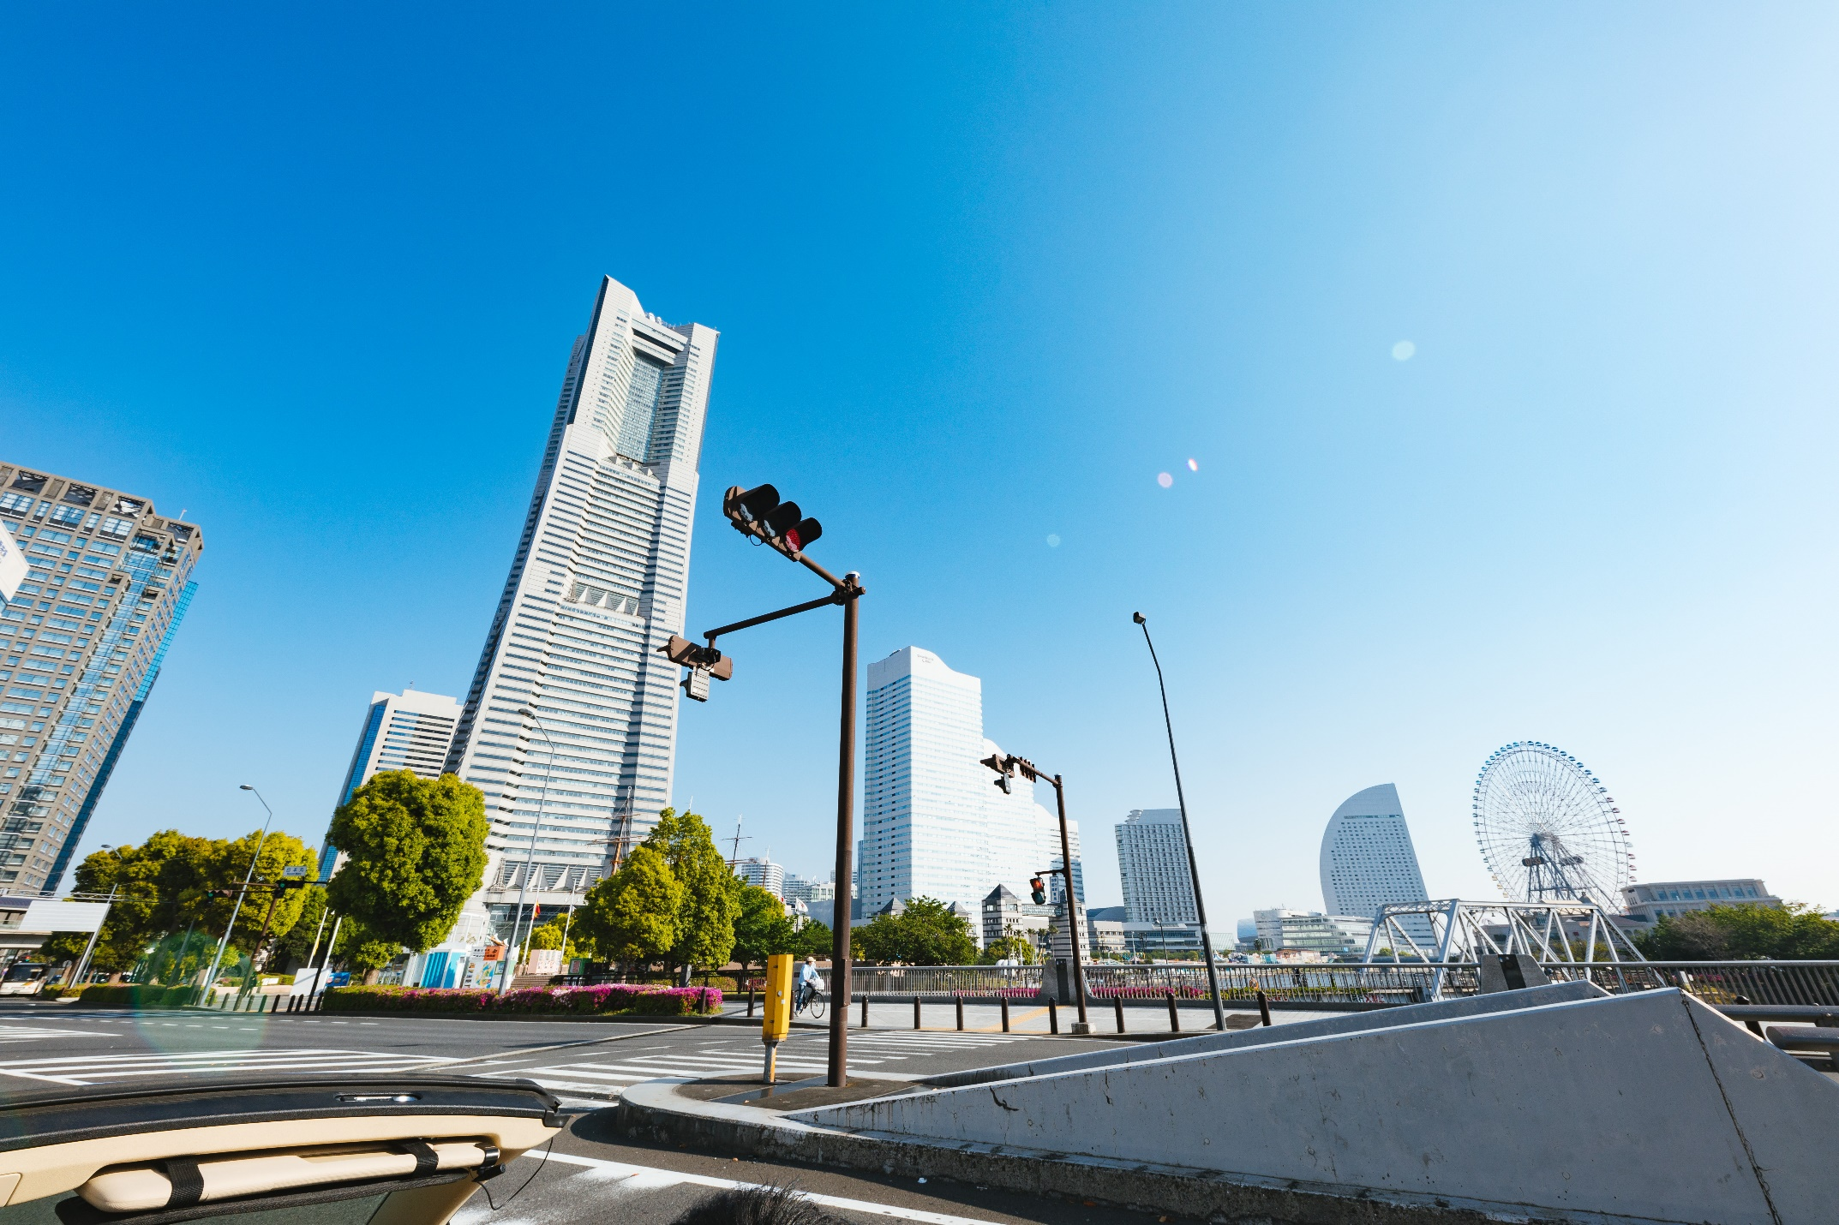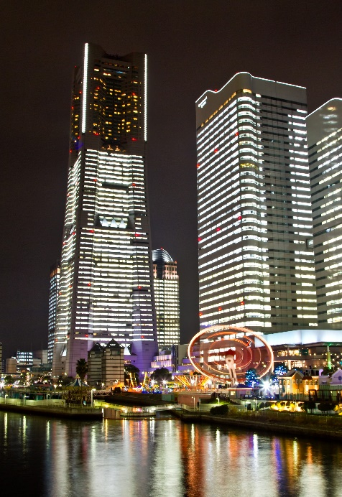

**結婚に前向きな方が集まる♪婚活のプロが主催するから**

**必ずお相手と話ができて安心♪**

**♫**

そろそろ結婚したいな♪でも婚活といっても何から始めたらいいかわからない・・そんなあなたに素敵なお知らせ！横浜みなとみらいでゆっくり楽しめる婚活パーティー開催！綺麗な景色、お洒落な雰囲気♫美味しいお料理とアルコール♪♫初めてでも安心！皆さんお1人での参加です

**5/19（日）15:00～17:00 (受付開始 14:45～)**

●受付締切／5月13日（月）

●支払方法／事前振込み（ご入金確認をもってご参加確定となります）

●注意事項／5月13日（月）以降のキャンセルは、

キャンセル料として参加費用の全額をお支払いいただきます。

当日、身分証明書をお持ちください。

受付時に独身宣誓書にご署名をいただきます。

**［住　　所］**　横浜市中区桜木町1-1-7 TOCみなとみらいコレットマーレ7F

**［アクセス］**　京浜東北・根岸線、横浜市営地下鉄「桜木町駅」下車徒歩2分

みなとみらい線「みなとみらい駅」徒歩7分

**［参加費用］**　男女共 3500（税込・お食事、お飲物代込）

**［参加資格］**　30代～40代の独身の方

**［定　　員］**　男性 10名/ 女性 10名

**〈会場〉一瑳 コレットマーレみなとみらい店**

メール／info@hamakon.org　（担当：斎藤）

***横 浜 の 恋 の 物 語***

***運命の出会いを横浜・みなとみらいで・・  
婚活カップリング・パーティー***

スタッフからカップル となった方の発表！ お幸せに♪

受付時間／11：00～20：00

定休日／火曜日

**TEL.045-431-1241**

■パーティーに関するお問い合わせ・お申し込みはこちら

**横浜婚活サポート室**

**パーティーの流れ**

**受付・プロフィール**

**カードの記入**

**自己紹介＆トークタイム**

**マッチングタイム**

**カップリング発表**

**グループトー ク**

プロフィールカードはお相手に自分のことをよく知ってもらうためのものですので、すべてご記入ください。

■1対1での自己紹介＆トーク

女性はそのまま席で待機、男性は席を移動していただき、全員の方とお話しいただきます。

■お食事  
ゆっくりお食事もお楽しみください。

お料理5品・アルコール付き

マッチングカードに気になるお相手の番号をご記入ください。

グループに分かれてグループトー ク！飲み物片手に楽しく過ごしな がら、気になる方をチェック！